프로젝트 계획서

단어가좋아

- 변 경 이 력 -

|  |  |  |  |
| --- | --- | --- | --- |
| 일자 | 버전 | 변경 내역 | 작 성 자 |
| 2019-04-27 | Ver1.0.0 | 초안 작성 | 모두 |
| 2019-04-27 | Ver1.0.1 | 리스크 가능성, 영향도, 대응방안 수정 | 이동석 |
| 2019-06-06 | Ver1.0.2 | 프로젝트 도구 추가(StarUML) | 한정용 |
|  |  |  |  |
|  |  |  |  |
|  |  |  |  |
|  |  |  |  |

- 목 차 -

1. 프로젝트 개요 - 3 -

1.1 목적 - 3 -

1.2 주요 일정 - 3 -

1.3 조직 - 4 -

1.3.1 조직도 - 4 -

1.3.2 역할 및 책임 - 4 -

1.4 생명주기 모델 - 5 -

1.5 도구 - 5 -

2. 규모 산정 - 6 -

2.1 WBS(Work Breakdown Structure) - 6 -

3. 일정 - 7 -

4. 산출물 관리 - 8 -

5. 위험 관리 계획 - 9 -

# 프로젝트 개요

## 목적

|  |
| --- |
| 프로젝트에 대한 간단한 소개 및 수행 목적을 기술한다. |

안드로이드 단어장 어플리케이션이다. 단어장을 서버에서 다운, 공유한다. 푸시 알림으로 단어를 알려준다. 저장 되어있는 단어를 가지고 시험을 칠 수 있다.

개발 언어 : JAVA ,xml (안드로이드 스튜디오)

팀 구성 : 이동석, 김선재, 김태웅, 정창현, 한정용

## 주요 일정

|  |
| --- |
| 프로젝트에서 주어진 주요 단계, 일정 별 산출물을 기술한다. |

|  |  |  |
| --- | --- | --- |
| 단계 | 일정 | 산출물 |
| 요구사항 분석 | 2019-04-02 ~ 2019-04-16 | 요구사항 명세서 |
| 프로젝트 계획 | 2019-04-17 ~ 2019-04-30 | 프로젝트 계획서 |
| 설계 | 2019-04-30 ~ 2019-05-14 | 설계서 |
| 구현 | 2019-05-14 ~ 2019-06-04 | 소스코드 |
| 테스팅 | 2019-06-04 ~ 2019-06-11 | 테스트케이스 , 보고서 |
| 유지보수 | 2019-06-11 ~ 2019-06-18 |  |

## 조직

|  |
| --- |
| 프로젝트 내 구성원들의 조직도 및 역할을 기술한다. |

### 조직도

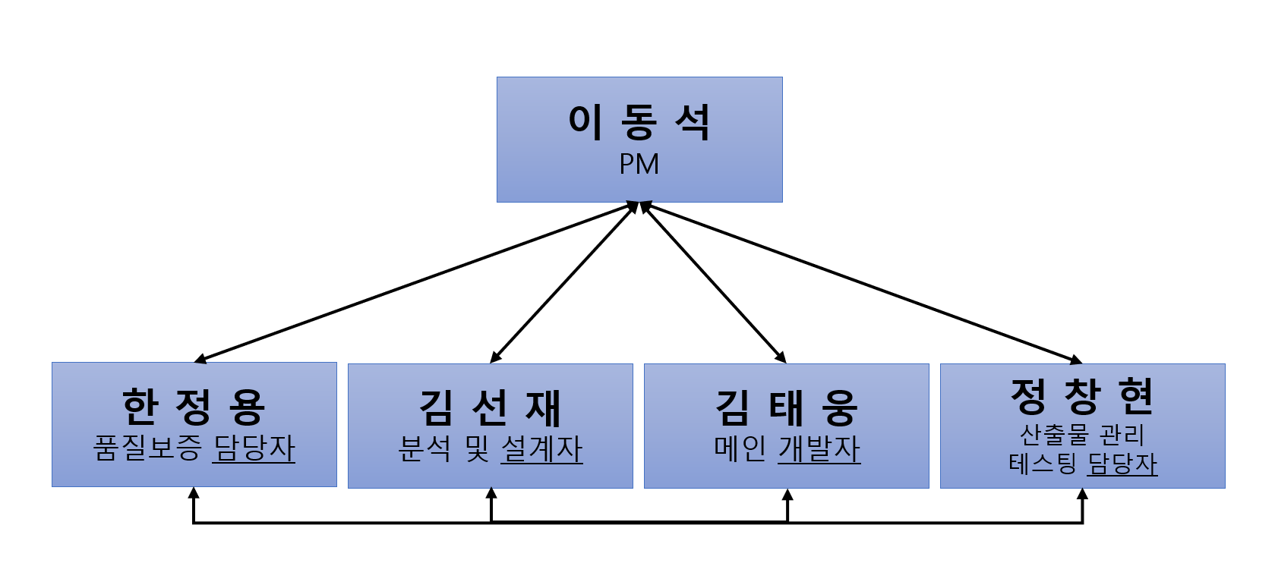

### 역할 및 책임

|  |  |  |
| --- | --- | --- |
| 팀원 | 역할 | 책임 |
| 이동석 | PM | 프로젝트의 계획과 실행의 종합적인 책임 |
| 김선재 | 분석 및 설계자 | 요구사항에 맞춰서 프로그램을 설계 |
| 김태웅 | 메인 개발자 | 프로젝트의 핵심적인 기능 개발 담당 |
| 정창현 | 산출물 관리, 테스팅 담당자 | 산출물 관리, 테스트 기간 동안 결함 관리 |
| 한정용 | 품질보증 담당자 | 제품의 품질이 일정 수준을 유지할 수 있도록 서버 관리 |

## 생명주기 모델

|  |
| --- |
| 프로젝트에 적용할 생명주기에 대한 설명을 기술한다. |

폭포수 모델(Waterfall Model)

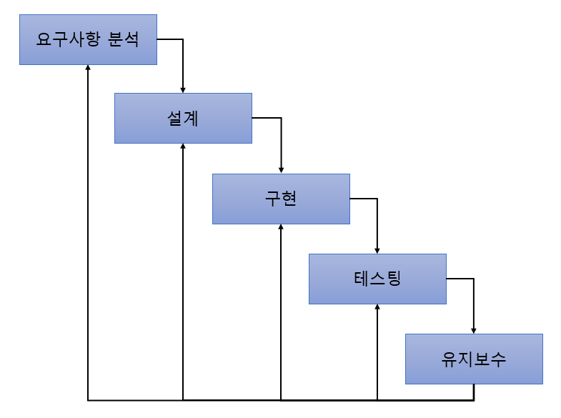

소프트웨어 개발의 전 과정을 요구사항 분석, 설계, 코딩, 테스팅, 유지보수로 나누어 체계적이고 순차적으로 접근하는 모델

|  |  |
| --- | --- |
| 단계 | 수행 태스크 |
| 요구사항 분석 | 기능 분석 및 명세서 작성 |
| 설계 | 아키텍처 DB설계 |
| 구현 | 개발 코딩 단위 테스트 |
| 테스팅 | 시스템 테스트 인수 테스트 |
| 유지보수 | 프로젝트 검토 |

## 도구

|  |
| --- |
| 프로젝트에 적용할 도구에 대한 설명을 기술한다.  Ex) 일정관리 도구, 형상관리 도구 등.. |

Plan Hammer : web WBS tool

- WBS 만드는데 사용

 Trello : 이슈 트래킹 시스템

- 요구사항, 문서, 회의 내용 등을 등록 및 관리

 StarUML : UML모델링 도구

- 유즈케이스 다이어그램, 클래스 다이어그램, 시퀀스 다이어그램 작성

Git (Github) : 분산 버전 관리 시스템 (원격 저장소)

- 소스코드의 버전관리 (전체 이력을 기록)

 Android Studio : 안드로이드 어플리케이션 개발 환경

- 구현 과정에서 app 개발 환경

 aws : 클라우드 서버

- DB 등을 저장 할 데이터 서버

 Mysql workbench : DB 관리 프로그램

- 구현 과정에서 서버에서 DB 관리

 Word 2016 : 워드프로세서 프로그램

- 요구사항 명세서, 프로젝트 계획서 등 문서 작성

 Excel 2016 : 스프레드 시트 프로그램

- 테스트 케이스 등 문서 작성

# 규모 산정

|  |
| --- |
| WBS를 작성하고, 각 작업에 소요되는 기간을 계산한다. |

## WBS(Work Breakdown Structure)

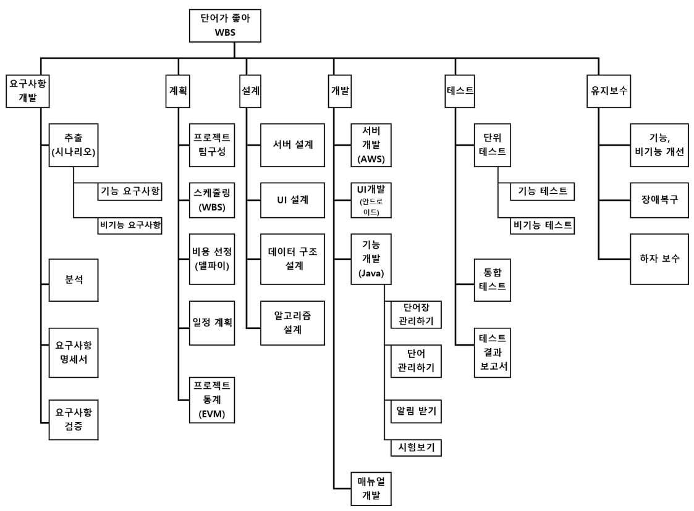

# 일정

|  |
| --- |
| 주요 일정을 Gantt 차트와 PERT 차트를 이용하여 작성한다. |

# 

# 

# 산출물 관리

|  |
| --- |
| 산출물의 관리 방안을 기술한다.  산출물을 어디에 저장하고, 산출물 명을 어떤 규칙으로 할지 등을 기술한다. |

Trello

문서관리

GitHub

코드관리

각 분야 담당자가 파일을 올리면 팀원들의 피드백 , 수정 후 재 업로드의 형식

1. Github을 이용한 프로그램 코드 관리

2. Trello를 이용한 문서 관리

산출물 규칙

-문서 산출물 이름

1.문서명_팀명_버전 EX) 요구사항 명세서_단어가좋아_Ver1.0.0

요구사항 명세서, 프로젝트 계획서, 설계 명세서, 테스팅 문서 등

2. 회의록 : 월일_회의주제_회의록.docx(예 0426_프로젝트계획서_회의록.docx)

-코드 산출물 이름

클래스명.java, 기능명.xml

자바 코드, 안드로이드 ui 코드 등

# 위험 관리 계획

|  |
| --- |
| 프로젝트 수행 중에 발생할 위험을 식별하고, 이를 대처하기 위한 방안을 기술한다. |

|  |  |  |  |
| --- | --- | --- | --- |
| 위험 요소 | 가능성 | 영향도 | 대처 방안 |
| 실력 부족 | 상 | 중 | Api 를 공부하고, 모르는 부분은 검색을 한다. |
| 커뮤니케이션 부족 | 중 | 하 | 의견이 불일치 되었을 경우 우선 서로 설득을 하고, 최후의 방법으로 사다리타기로 결정한다. |
| 개인일정 관리 부족 | 중 | 중 | 프로젝트 일정에 영향이 가지 않도록 관리한다. |
| 천재지변 | 하 | 상 | 개발 시 주석 처리를 해둔다. 페어 프로그래밍을 통해 대체 가능한 인원을 마련한다. |
| 개발 기간 부족 | 중 | 상 | 품질을 낮추거나 미완성본을 제출한다. 시간이 없는 경우 프로토 타입을 만들어 제출한다. |
| 요구사항의 변경 | 중 | 상 | 요구사항 명세를 작성하기 전에 정확하게 분석 및 추출을 한다.  요구사항의 변경에 유연하게 수정될 수 있도록 프로그래밍한다 |
| 팀원의 프로젝트에 대한 무관심 | 하 | 중 | 팀원 모두가 서로를 독려하고, 어려운 점이 있으면 바로 의사소통 하도록 한다. 가능한 모든 결정은 팀원 모두의 의견을 수렴하여 결정한다. |
| 교수님과 커뮤니케이션 부족 | 하 | 하 | 교수님에게서 요구사항을 잘 추출한다. |
| 데이터 손실 | 하 | 중 | 변경사항을 잘 저장한다. 분산 버전 관리 시스템을 잘 활용한다. |
| Project Manager의 프로젝트 관리 부족 | 중 | 상 | 성공적인 프로젝트를 위해 PM은 프로젝트 관리 및 통제에 노력을 해야 한다. 팀원들은 PM을 믿고 잘 따라야한다. PM 과 팀원들의 소통도 필요하다. |